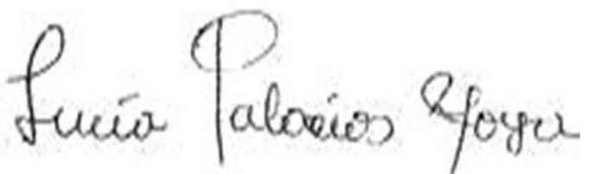

DOCUMENTOS DE SOPORTE PARA LA SOLICITUD DE PLAN DE MEJORA

Para realizar la solicitud de plan de mejora para reconocimiento de prácticas se debe diligenciar y cargar la información en el formulario de inscripción de cada uno de los documentos aquí relacionados (ANEXAR)

Documento | Cumple | No cumple
Hoja de vida formato Escolme
Carta de solicitud por el estudiante
Contrato o carta laboral (Donde se evidencie que estará vinculado en la empresa en el tiempo que desarrollará el plan de mejora)
Certificado de afiliación ARL- PENSIÓN- EPS donde conste la filiación institucional
Carta de solicitud por la empresa (firmada por el líder de gestión humana o jefe inmediato) con membrete
Cámara de comercio (no mayor a 30 días)
Propuesta de mejora
Lista de chequeo soportes

Atentamente,

LUCIA PALACIOS MOYA

Coordinadora Centro de Investigaciones Escolme Contacto: investigacion2@escolme.edu.co
Tel. 4442828 EXT 118

